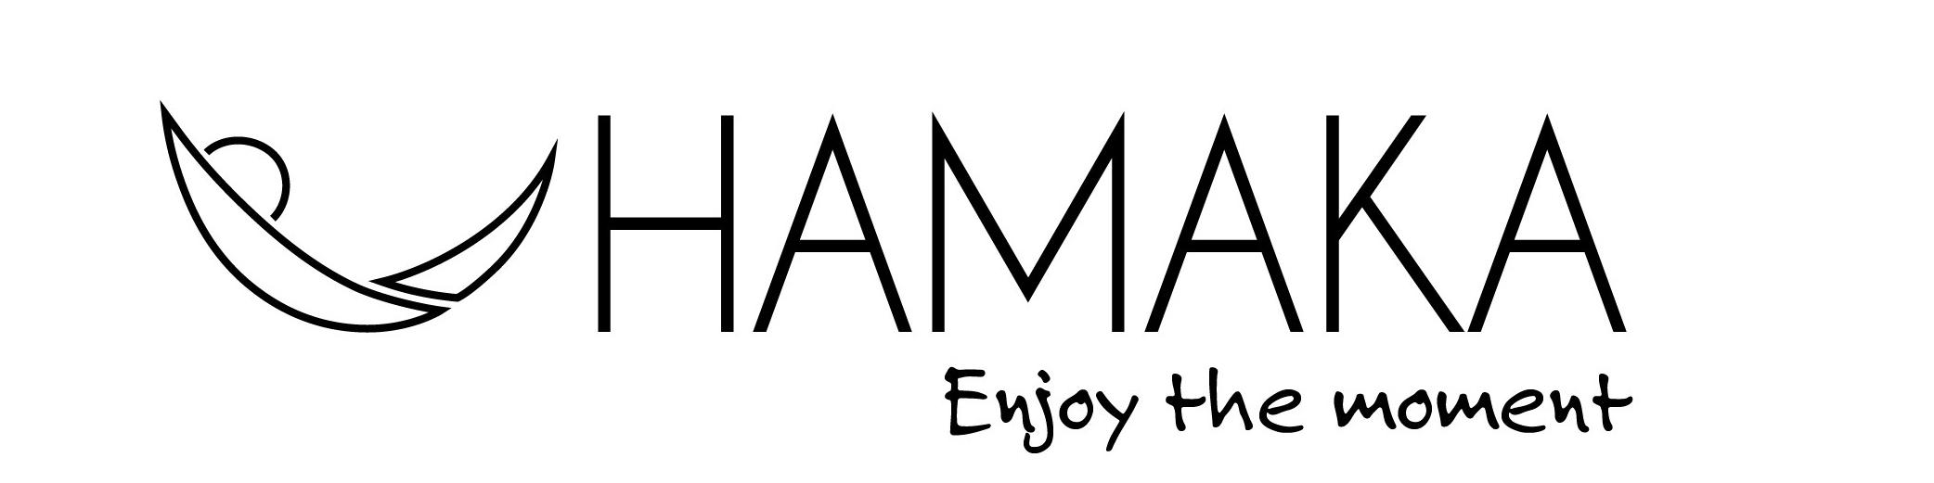
Internetový obchod: www.HAMAKA.eu
Společnost: Houpací sítě Hamaka, s.r.o.
Se sídlem: Boubínská 1083/3, 251 01 Říčany, Czech Republic
IČ / DIČ: 28960530 / CZ28960530
E-mailová adresa: info@hamaka.eu
Telefonní číslo: 00420 771 166 778
Uplatnění reklamace
Číslo a datum objednávky (uzavření smlouvy):
Jméno a příjmení zákazníka:
Adresa zákazníka:
Email: Telefon:
Seznam zboží, které je reklamováno:
Zboží Popis vady
……………………………………… ……………………………………………………………………………………….
……………………………………… ……………………………………………………………………………………….
Navrhovaný způsob vyřízení reklamace: …………………………………………………………………………………

V ……………………………………… dne ………………………………………

(podpis)
______________________________________
jméno a příjmení zákazníka
Formulář pro uplatnění reklamace zašlete spolu s reklamovaným zbožím na adresu Honzíkova 197, 251 01 Babice a nebo prostřednictvím e-mailové adresy info@hamaka.eu.

